ชุดการสอน

2101-2104
งานบำรุงรักษารถยนต์

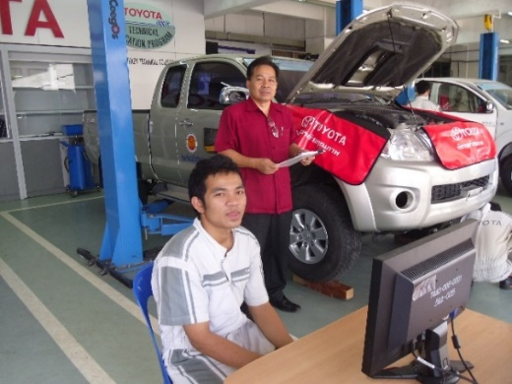 | 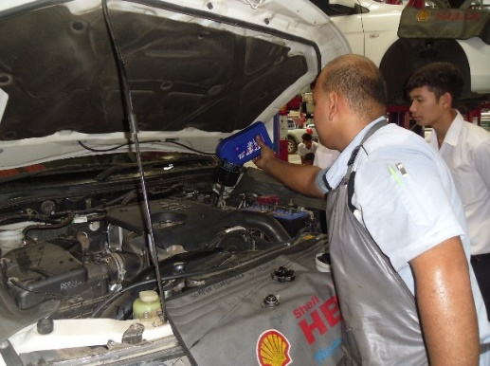
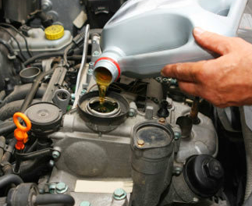 | 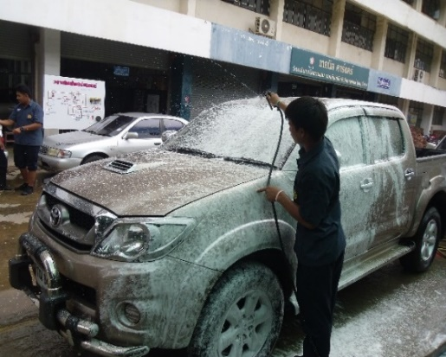

โดย
สุพจน์ ธุระการ

งานบำรุงรักษารถยนต์
2101-2104

1. จุดประสงค์รายวิชาเพื่อให้
1.1 เข้าใจหลักการตรวจสภาพ และบำรุงรักษารถยนต์
1.2 บริการ บำรุงรักษา ประเมินเวลา และราคาบริการ
1.3 มีกิจนิสัยที่ดีในการทำงานรับผิดชอบประณีตรอบครอบตรงต่อเวลาสะอาดปลอดภัยและรักษาสภาพแวดล้อม
2. สมรรถนะรายวิชา
3.1 แสดงความรู้เกี่ยวกับหลักการบำรุงรักษารถยนต์ตามกำหนดเวลาและระยะทาง
3.2 แสดงความรู้เกี่ยวกับการประเมินเวลา และราคาค่าบริการ
3.3 ตรวจสภาพส่วนประกอบต่างๆของรถยนต์
3.4 ล้างและทำความสะอาดส่วนประกอบต่างๆของรถยนต์
3.5 บำรุงรักษารถยนต์ตามคู่มือ
3. คำอธิบายรายวิชา
ศึกษาและปฏิบัติเกี่ยวกับการตรวจสภาพทั่วไป การบริการหม้อน้ำ น้ำมันเครื่อง กรองน้ำมันเครื่องน้ำมันเกียร์ น้ำมันเฟืองท้าย น้ำมันเบรกคลัตช์ กรองอากาศ กรองน้ำมันเชื้อเพลิง สายพาน แบตเตอรี่ลูกหมาก ล้อ ยาง สารเคมีต่างๆที่ใช้ล้างทำความสะอาดอุปกรณ์และบำรุงรักษารถยนต์

โครงการจัดการเรียนรู้

รหัสวิชา : 2101-2104  จำนวนหน่วยกิต : 2  ภาคเรียนที่ : 1  หมวดวิชาชีพ : สาขางาน  ระดับชั้น : ปวช. 1  สถาบันการอาชีวศึกษาภาคตะวันออกเฉียงเหนือ 3 |  | รายวิชา : งานบำรุงรักษารถยนต์ (1-3-2)  จำนวนคาบ : 4 คาบ/สัปดาห์  ปีการศึกษา : 2556  สาขางาน : ยานยนต์  สาขาวิชา : เครื่องกล  สถานศึกษา : วิทยาลัยเทคนิคขอนแก่น

1. จุดประสงค์รายวิชาเพื่อให้
1.1 เข้าใจหลักการตรวจสภาพ และบำรุงรักษารถยนต์
1.2 บริการ บำรุงรักษา ประเมินเวลา และราคาบริการ
1.3 มีกิจนิสัยที่ดีในการทำงานรับผิดชอบประณีตรอบครอบตรงต่อเวลาสะอาดปลอดภัยและรักษาสภาพแวดล้อม
2. การบูรณาการเข้ากับหลักปรัชญาเศรษฐกิจพอเพียง 3 ห่วง 2 เงื่อนไข 4 มิติ

3 ห่วง  1. ความพอประมาณ  2. ความมีเหตุผล  3. การมีภูมิคุ้มกันในตัวที่ดี  2 เงื่อนไข  1. เงื่อนไขความรู้  2. เงื่อนไขคุณธรรม |  | 4 มิติ  1. ปรัชญาเศรษฐกิจพอเพียง  2. มีสังคมที่ดี  3. รักษาสิ่งแวดล้อม  4. ความมีวัฒนธรรม
3. สมรรถนะรายวิชา
3.1 แสดงความรู้เกี่ยวกับหลักการบำรุงรักษารถยนต์ตามกำหนดเวลาและระยะทาง
3.2 แสดงความรู้เกี่ยวกับการประเมินเวลา และราคาค่าบริการ
3.3 ตรวจสภาพส่วนประกอบต่างๆของรถยนต์
3.4 ล้างและทำความสะอาดส่วนประกอบต่างๆของรถยนต์
3.5 บำรุงรักษารถยนต์ตามคู่มือ
4. คำอธิบายรายวิชา
ศึกษาและปฏิบัติเกี่ยวกับการตรวจสภาพทั่วไป การบริการหม้อน้ำ น้ำมันเครื่อง กรองน้ำมันเครื่องน้ำมันเกียร์ น้ำมันเฟืองท้าย น้ำมันเบรกคลัตช์ กรองอากาศ กรองน้ำมันเชื้อเพลิง สายพาน แบตเตอรี่ลูกหมาก ล้อ ยาง สารเคมีต่างๆที่ใช้ล้างทำความสะอาดอุปกรณ์และบำรุงรักษารถยนต์

5. กิจกรรมการเรียนการสอน (Teaching Methods)
5.1 แบ่งกลุ่มนักศึกษาออกเป็นกลุ่มๆ ละ 4 คน
5.2 ทดสอบก่อนเรียน
5.3 ศึกษาหาความรู้จากใบความรู้และใบงาน
5.4 ปฏิบัติกิจกรรมตามใบงาน
5.5 ทดสอบหลังเรียน
5.6 สรุปผลการเรียน
5.7 บันทึกหลังสอน
6. สื่อการสอน (Media)
6.1 ใบความรู้และใบงาน
6.2 คู่มือการใช้รถยนต์
6.3 แผ่นภาพ
6.4 เครื่องฉายโปรเจ็คเตอร์
6.5 ชุดฝึกเครื่องยนต์ติดตั้งบนแท่น
6.6 รถยนต์
7. หนังสือ-ตำรา หรือเอกสารประกอบการสอน (Reference)
7.1 ใบความรู้และใบงานวิชางานเครื่องยนต์เบื้องต้น
7.2 คู่มือการใช้รถยนต์ฮอนด้าซีวิค. บริษัท เอพี ฮอนด้า จำกัด
7.3 คู่มือการใช้รถยนต์โตโยต้าวีโก้ .โตโยต้ามอเตอร์ประเทศไทยจำกัด.
7.4 คู่มือการใช้รถยนต์โตโยต้าอัลตีส. โตโยต้ามอเตอร์ประเทศไทยจำกัด.
7.5 คู่มือการใช้รถยนต์นิสสันซันี่. สยามนิสสันประเทศไทย จำกัด.
8. เวลาเรียน (Learning)
เรียนทฤษฎี 1 คาบ ปฏิบัติ 3 คาบ / สัปดาห์ และ เรียน 72 คาบ / ภาคเรียน
9. การประเมินผล
9.1 กิจกรรมการเรียนรู้และสมรรถนะย่อยรายหน่วย = 50 %
9.2 การบันทึกงานในแบบฟอร์มบันทึกงาน = 10 %
9.3 ทดสอบก่อนเรียนและหลังเรียน = 20 %
9.4 คุณธรรมจริยธรรม = 20 %
รวม 100 %

10. การประเมินผล
ระดับคะแนน(%) | เกรด | ระดับคะแนน(%) | เกรด
80-100  75-79  70-74  65-69 | 4  3.5  3  2.5 | 60-64  55-59  50-54  0-49 | 2  1.5  1  0

11. โครงการสอน
หน่วยที่ | สัปดาห์ที่ | รายการสอน | ทฤษฎี | ปฏิบัติ
1 | 1 | หลักการบำรุงรักษารถยนต์ | 1 | 3
2 | 2 | ผลิตภัณฑ์บำรุงรักษารถยนต์ | 1 | 3
3 | 3 | การตรวจและบริการหม้อกรองอากาศรถยนต์ | 1 | 3
4 | 4 | การตรวจและบริการแบตเตอรี่รถยนต์ | 1 | 3
5 | 5 | การตรวจและบริการหัวเทียนรถยนต์ | 1 | 3
6 | 6 | การตรวจและบริการหม้อน้ำและสายพานรถยนต์ | 1 | 3
7 | 7 | การตรวจและบริการระบบหล่อลื่นและไส้กรอง | 1 | 3
8 | 8 | การตรวจและบริการระบบน้ำมันเชื้อเพลิงและไส้กรอง | 1 | 3
9 | 9 | การตรวจและบริการเกียร์รถยนต์ | 1 | 3
10 | 10 | การตรวจและบริการเฟืองท้ายรถยนต์ | 1 | 3
11 | 11 | การตรวจและบริการระบบเบรก และคลัทช์รถยนต์ | 1 | 3
12 | 12 | การตรวจและบริการเพลาและลูกหมากรถยนต์ | 1 | 3
13 | 13-14 | การตรวจและบริการล้อและยางรถยนต์ | 2 | 6
14 | 15-17 | การตรวจและบริการล้างรถยนต์ | 2 | 10
15 | 18 | การประมาณราคาค่าบริการ | 1 | 3
 |  | รวม | 17 | 55

12. ผู้รับผิดชอบรายวิชา
นายสุพจน์ ธุระการ มีหน้าที่รับผิดชอบในการสอนในรหัสวิชา2101-2104 รายวิชางานบำรุงรักษารถยนต์ ตลอดภาคเรียนที่ 1 / 2556 ในระดับชั้น ปวช.1 สาขางานยานยนต์

